________________________________________________________________________

________________________________________________________________________
учреждение образования

Место для фотографии

фамилия, имя

класс(-ы)

Дорогой друг!
Это издание создано специально для тебя. Посещая объекты, предложенные в этой книжке, ты поймешь, как многогранна, красива и интересна наша страна, как важно знать и ценить ее историю и культуру.
Путешествуй, познавай, люби Родную Беларусь!

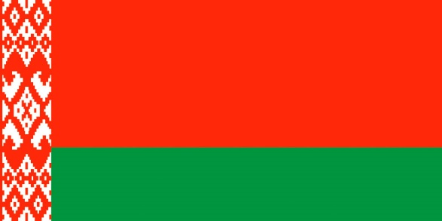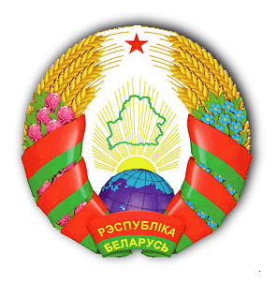

Республика Беларусь
Территория: 207,6 тысяч кв. км
Население: 9 млн 491,8 тыс. человек (на 1 января 2018 года)
Столица: город Минск (1 млн.982,4 тыс. чел.)
Беларусь расположена в центре Европы, имеет общие границы с пятью государствами: Россия, Украина, Польша, Литва, Латвия.
Разделена на шесть территориальных единиц – областей со своим административным центром:
Брестская область,
Витебская область,
Гомельская область,
Гродненская область,
Минская область,
Могилевская область,
и территорию столицы Республики Беларусь – город Минск, который является самостоятельной административной единицей, не входит ни в одну область и является городом республиканского подчинения.
Основным законом государства является Конституция.

Памятники ЮНЕСКО в Беларуси
В октябре 1988 года Беларусь присоединилась к Конвенции по охране всемирного культурного и природного наследия, принятой ЮНЕСКО в 1972 году. И сегодня уже 4 объекта, находящиеся на территории нашей страны, включены в Список всемирного наследия ЮНЕСКО.
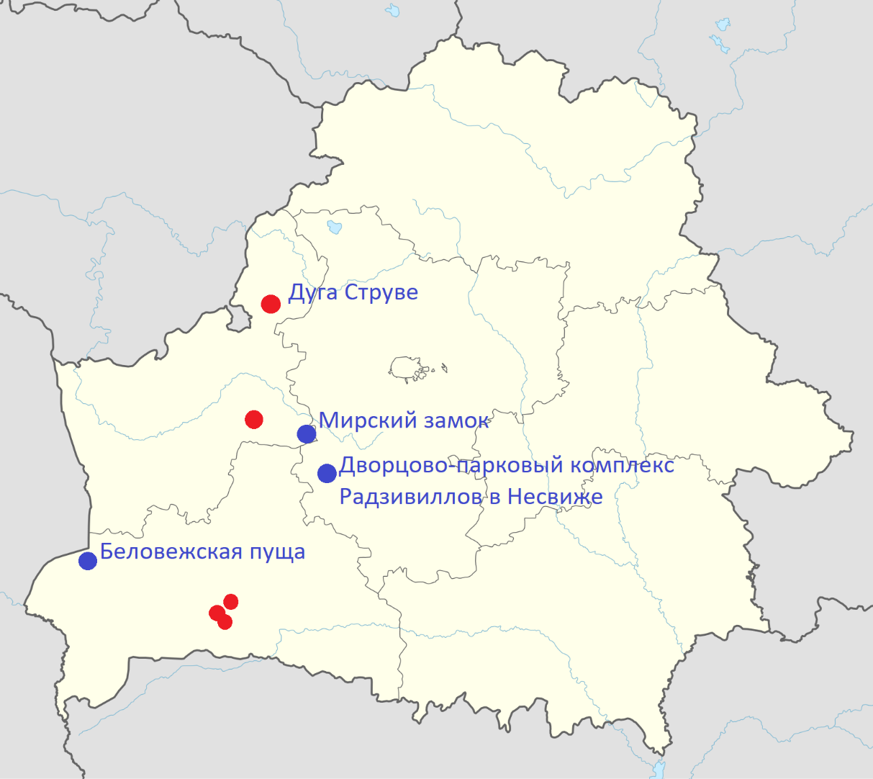
Дата | Объект всемирного наследия | Отметка о посещении
 | Государственное природоохранное учреждение «Национальный парк «Беловежская пуща»
 | Замковый комплекс «Мир»
 | Государственное учреждение «Национальный историко-культурный музей-заповедник «Несвиж»
Пункты геодезической дуги Струве
(в Брестской области – пункты Лесковичи, Осовница, Чекуцк, в Гродненской области – Лопаты, Тупишки)
Для заметок:
__________________________________________________________________
__________________________________________________________________
__________________________________________________________________
__________________________________________________________________
__________________________________________________________________
__________________________________________________________________
__________________________________________________________________
__________________________________________________________________
__________________________________________________________________
__________________________________________________________________
__________________________________________________________________
__________________________________________________________________
__________________________________________________________________

Брестская область
Брестская область расположена на юго-западе страны. На западе граничит с Польшей, на юге – с Украиной. Брестская область состоит из 16 административных районов.
На северо-западе области раскинулся уникальный памятник природы, один из древнейших лесных заповедников Европы – Государственный национальный парк «Беловежская пуща».
Площадь: 32,7 тысяч кв. км
Население: 1 млн. 386,4 тыс. человек
В списке исторических, культурных и архитектурных памятников Брестчины более 2 тысяч объектов, из которых более 750 внесены в Государственный список историко-культурных ценностей Республики Беларусь.

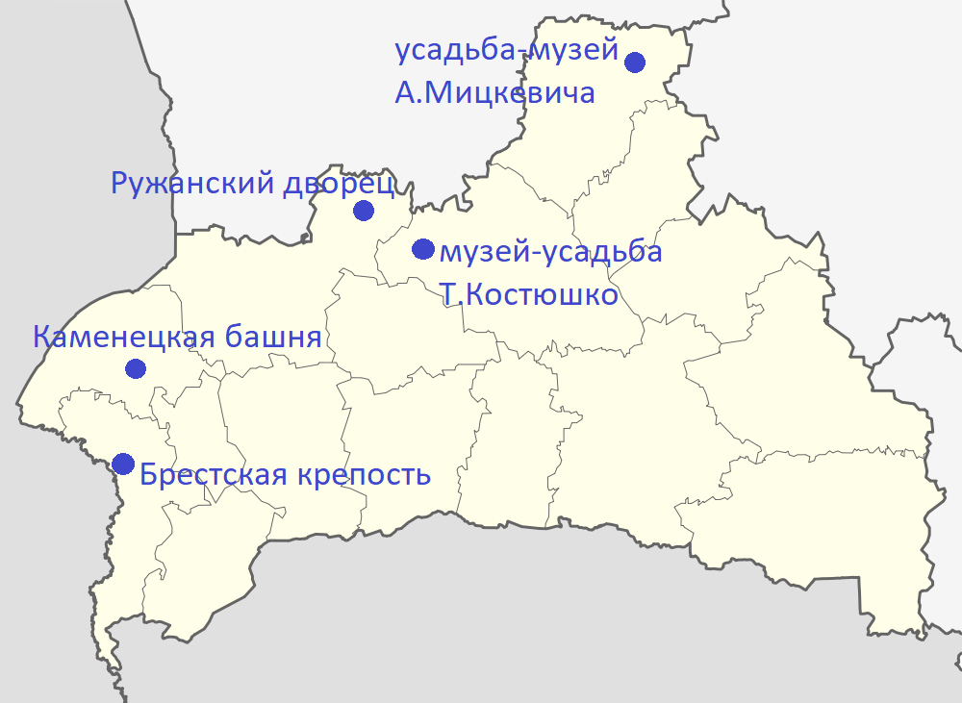

Экскурсионные объекты Брестской области

Дата | Экскурсионный объект | Отметка о посещении
 | Государственное учреждение «Мемориальный комплекс «Брестская крепость – герой»
 | Государственное учреждение культуры «Ружанский дворцовый комплекс рода Сапег»
 | Музей «Каменецкая башня»
 | Государственное учреждение культуры «Мемориальный музей-усадьба имени Т.Костюшко»
 | Усадьба-музей А.Мицкевича «Заосье»

Для заметок:
__________________________________________________________________
__________________________________________________________________
__________________________________________________________________
__________________________________________________________________
__________________________________________________________________
__________________________________________________________________
__________________________________________________________________

Витебская область
Витебская область расположена на северо-востоке страны. Граничит с Россией, Литвой и Латвией. Состоит из 21 административного района.
Витебская область входит в еврорегион «Озерный край». Здесь находится свыше 2800 озер, более 500 рек. Лес занимает более трети территории области, причем больше половины территорий занимают вековые хвойные леса.
Площадь: 40,05 тысяч кв. км
Население: 1 млн. 188 тыс. человек
Витебская область имеет богатое культурное наследие – более 3 тысяч памятников археологии, истории, культуры и архитектуры.

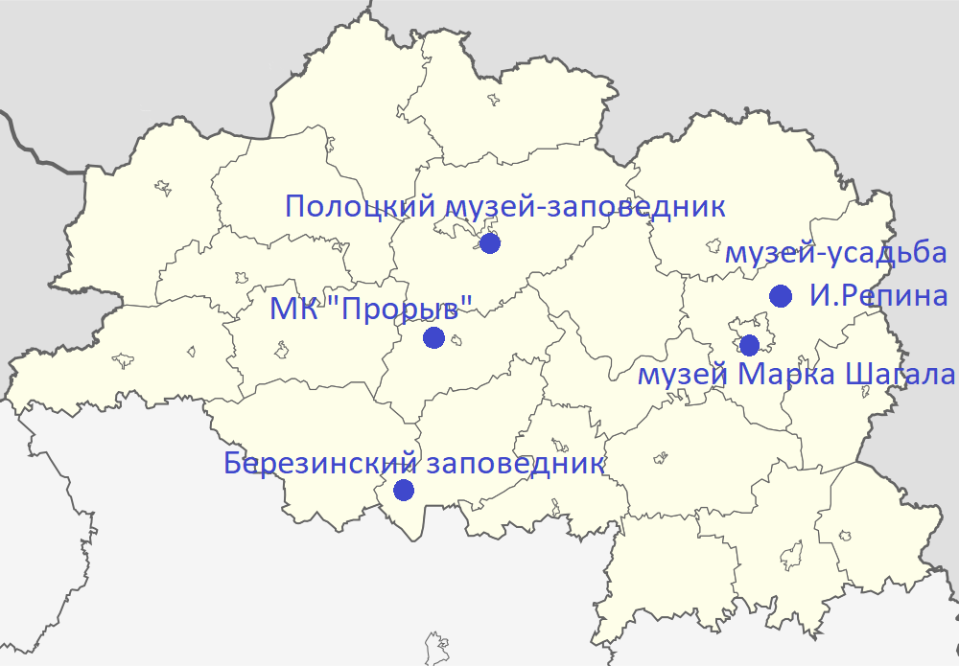

Экскурсионные объекты Витебской области

Дата | Экскурсионный объект | Отметка о посещении
 | Музей-усадьба И.Репина «Здравнево»
 | Государственное природоохранное учреждение «Березинский биосферный заповедник»
 | Национальный Полоцкий историко-культурный музей-заповедник
 | Учреждение культуры «Музей Марка Шагала в Витебске»
 | Мемориальный комплекс «Прорыв»

Для заметок:
__________________________________________________________________
__________________________________________________________________
__________________________________________________________________
__________________________________________________________________
__________________________________________________________________
__________________________________________________________________
__________________________________________________________________

Гомельская область
Гомельская область расположена в юго-восточной части страны. На востоке граничит с Россией, на юге – с Украиной.
Гомельская область – крупнейшая по территории область Беларуси, ее площадь составляет пятую часть республики. Состоит из 21 административного района.
Площадь: 40,4 тысяч кв. км
Население: 1 млн. 420,6 тыс. человек
В Гомельской области расположены более 2,5 тысяч памятников археологии, истории, культуры и архитектуры. Большой интерес представляют 1040 памятников археологии (остатки древних поселений, городища, стоянки, могильники).

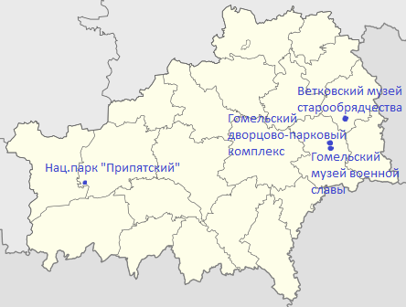

Экскурсионные объекты Гомельской области

Дата | Экскурсионный объект | Отметка о посещении
 | Государственное природоохранное учреждение «Национальный парк «Припятский»
 | Государственное историко-культурное учреждение «Гомельский дворцово-парковый комплекс»
 | Учреждение «Гомельский областной музей военной славы»
 | Государственное учреждение культуры «Ветковский музей старообрядчества и белорусских традиций имени Ф.Г.Шклярова»

Для заметок:
__________________________________________________________________
__________________________________________________________________
__________________________________________________________________
__________________________________________________________________
__________________________________________________________________
__________________________________________________________________
__________________________________________________________________

Гродненская область
Гродненская область расположена на западе страны. Граничит на западе с Польшей, на севере – с Литвой. Состоит из 17 административных районов.
Площадь: 25,13 тысяч кв. км
Население: 1 млн. 47,5 тыс. человек
Для области характерен равнинный рельеф. Леса занимают треть территории области.
В Список историко-культурных ценностей Республики Беларусь включены более 700 объектов Гродненщины: в первую очередь, это памятники архитектуры и археологии.

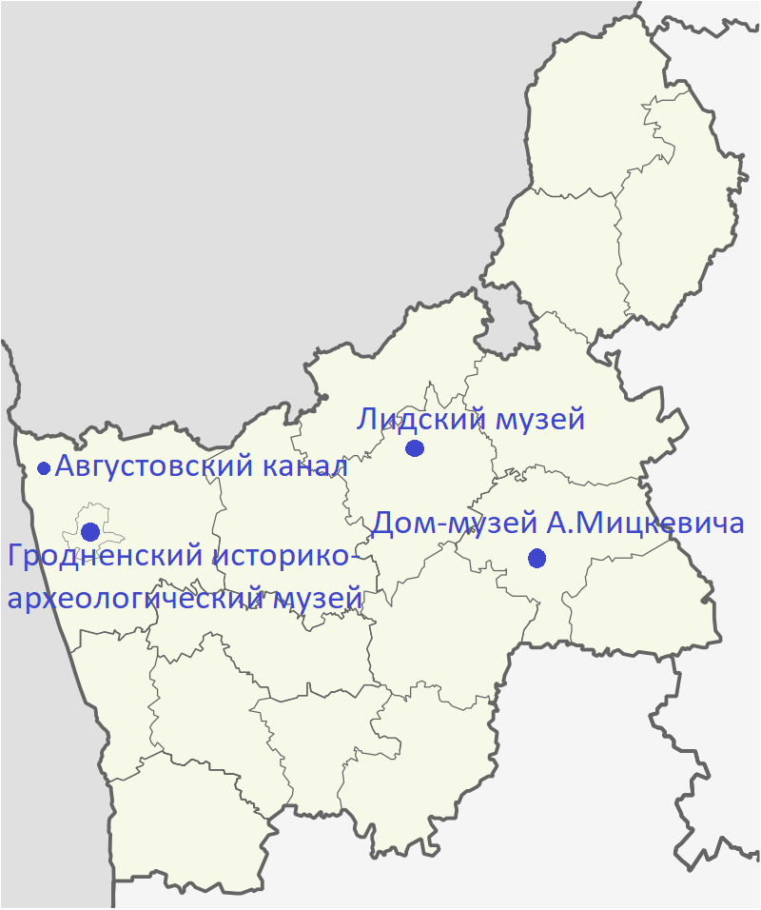
Экскурсионные объекты Гродненской области

Дата | Экскурсионный объект | Отметка о посещении
 | Учреждение культуры «Гродненский государственный историко-археологический музей»
 | Учреждение культуры «Дом-музей А.Мицкевича в Новогрудке»
 | Государственное учреждение «Лидский историко-художественный музей»
 | Парк «Августовский канал»

Для заметок:
__________________________________________________________________
__________________________________________________________________
__________________________________________________________________
__________________________________________________________________
__________________________________________________________________
__________________________________________________________________
__________________________________________________________________

Минская область
Минская область расположена в центральной части страны, не имеет границ с другими государствами, зато граничит со всеми областями республики. Состоит из 22 административных районов.
Для ландшафта области характерно чередование возвышенностей с участками равнин и низменностей. В северо-западной части области находится самая высокая точка Беларуси – гора Дзержинская (345 м).
Площадь: 39,85 тысяч кв. км
Население: 1 млн. 423 тыс. человек
В список историко-культурных ценностей Республики Беларусь включено свыше 650 объектов, расположенных на территории Минской области.

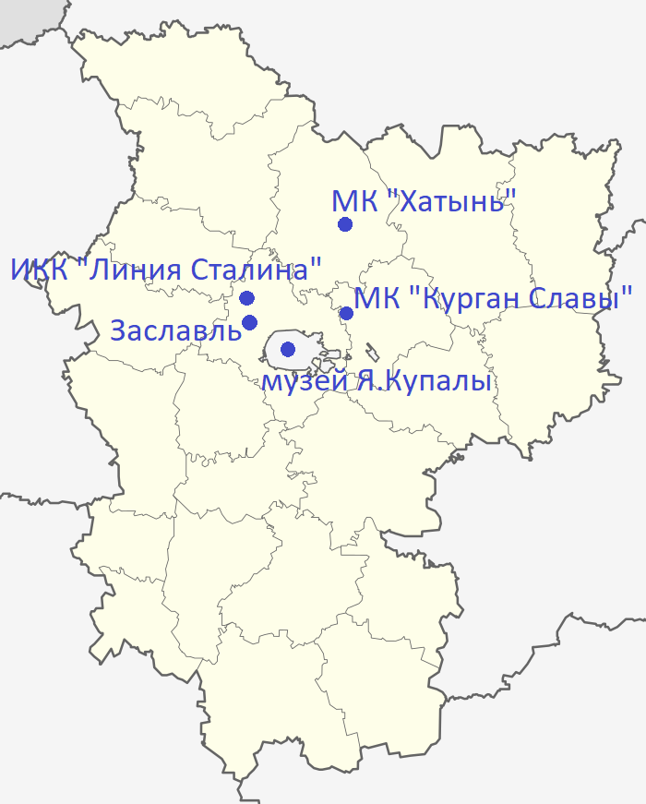
Экскурсионные объекты Минской области

Дата | Экскурсионный объект | Отметка о посещении
 | Государственный мемориальный комплекс «Хатынь»
 | Мемориальный комплекс «Курган Славы»
 | Историко-культурный комплекс «Линия Сталина»
 | Учреждение «Государственный литературный музей Янки Купалы»
 | Государственное учреждение «Историко-культурный музей-заповедник «Заславль»

Для заметок:
__________________________________________________________________
__________________________________________________________________
__________________________________________________________________
__________________________________________________________________
__________________________________________________________________
__________________________________________________________________
__________________________________________________________________

Могилевская область
Могилевская область расположена на востоке страны. Граничит с Российской Федерацией. Состоит из 21 административного района.
Площадь: 29,07 тысяч кв. км
Население: 1 млн. 64,4 тыс. человек
Государственный список историко-культурных ценностей Республики Беларусь включает более 1000 материальных историко-культурных ценностей Могилевской области. 13 объектов Могилевщины включены в качестве духовных нематериальных ценностей.

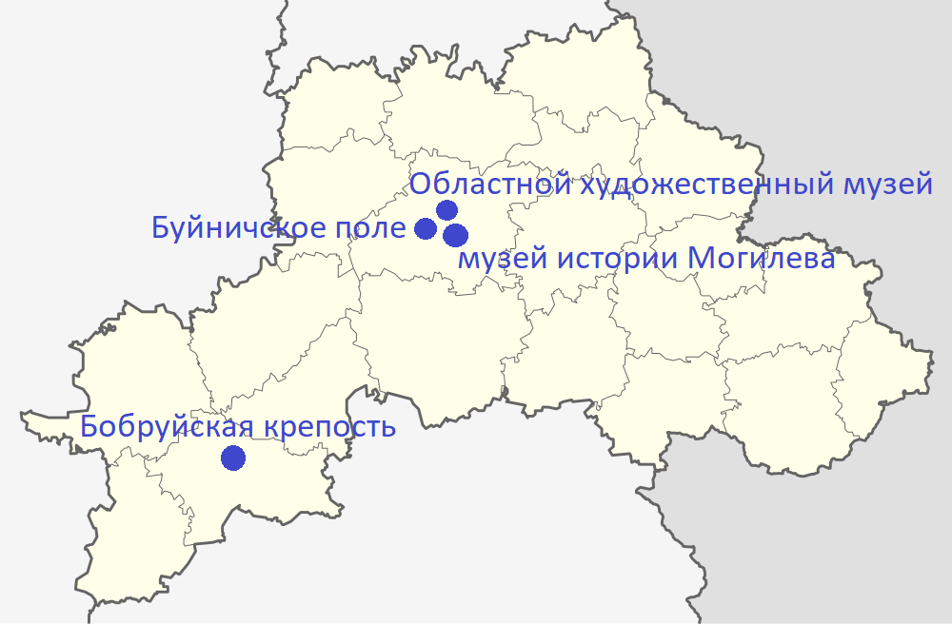

Экскурсионные объекты Могилевской области

Дата | Экскурсионный объект | Отметка о посещении
 | Мемориальный комплекс «Буйничское поле»
 | Учреждение культуры «Музей истории Могилева»
 | Учреждение культуры «Могилевский областной художественный музей имени П.В.Масленникова»
 | Бобруйская крепость

Для заметок:
__________________________________________________________________
__________________________________________________________________
__________________________________________________________________
__________________________________________________________________
__________________________________________________________________
__________________________________________________________________
__________________________________________________________________

Город Минск
Город Минск – столица Беларуси. Крупнейший транспортный узел, политический, экономический, культурный и научный центр страны. Состоит из 9 городских районов.
Минск – место размещения официальной государственной резиденции Президента Республики Беларусь, Совета Министров, Национального собрания, Национального банка и других центральных государственных органов, а также дипломатических представительств, консульских учреждений иностранных государств и представительств международных организаций в Республике Беларусь.
Площадь: 348,84 кв. км
Население: 1 млн. 982,4 тыс. человек

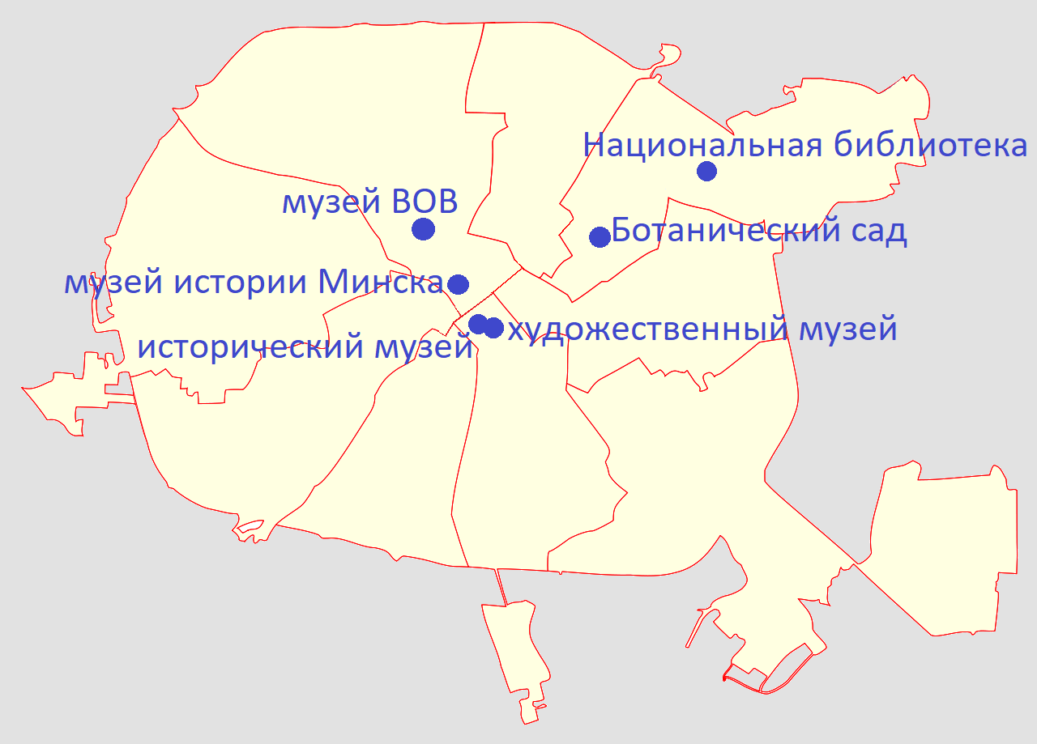

Экскурсионные объекты города Минска
Дата | Экскурсионный объект | Отметка о посещении
 | Учреждение «Белорусский государственный музей истории Великой Отечественной войны»
 | Государственное учреждение «Национальный исторический музей Республики Беларусь»
 | Учреждение «Национальный художественный музей Республики Беларусь»
 | Государственное учреждение культуры «Музей истории города Минска»
 | Государственное учреждение «Национальная библиотека Беларуси»
 | Государственное научное учреждение «Центральный ботанический сад Национальной академии наук»

Для заметок:
__________________________________________________________________
__________________________________________________________________
__________________________________________________________________
__________________________________________________________________
__________________________________________________________________
__________________________________________________________________

Дополнительные экскурсии/походы
Дата | Маршрут экскурсии/похода | Объекты | Отметка о посещении

Дополнительные экскурсии/походы
Дата | Маршрут экскурсии/похода | Объекты | Отметка о посещении

Для заметок/ Мои впечатления:

Для заметок/ Мои впечатления:

Моя Беларусь
Отметь и подпиши на контурной карте посещенные экскурсионные объекты.

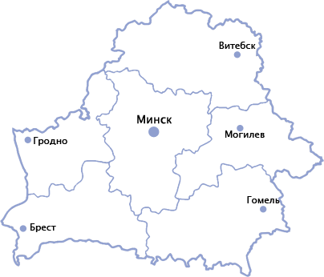
Для заметок:
__________________________________________________________________
__________________________________________________________________
__________________________________________________________________
__________________________________________________________________
__________________________________________________________________
__________________________________________________________________
Моя столица
Отметь и подпиши на контурной карте посещенные экскурсионные объекты.

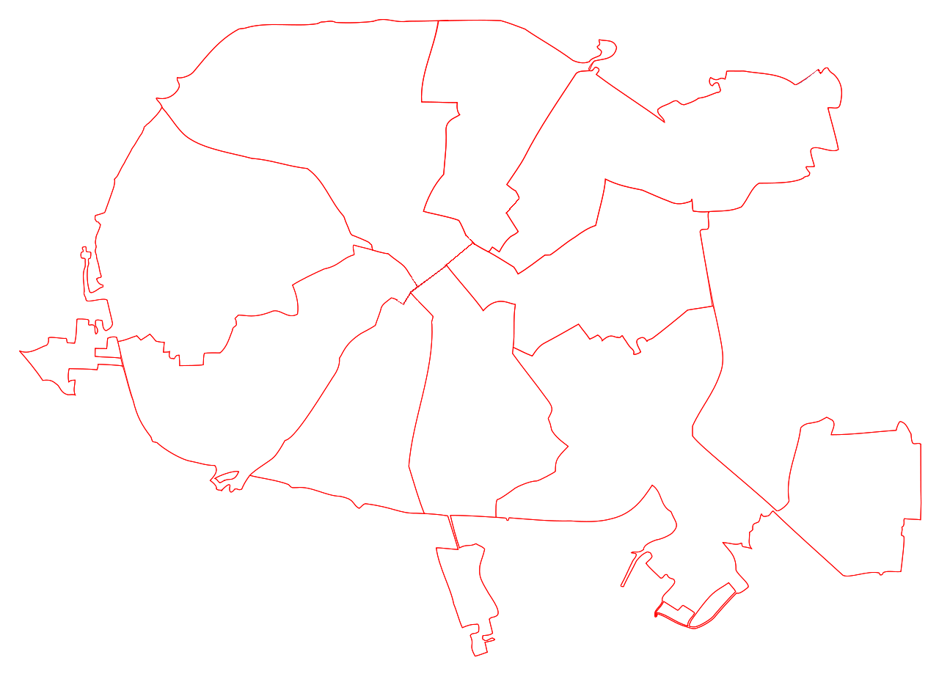

Для заметок:
__________________________________________________________________
__________________________________________________________________
__________________________________________________________________
__________________________________________________________________
__________________________________________________________________
__________________________________________________________________

